projekt

UCHWAŁA NR ........ /15

RADY MIEJSKIEJ WROCŁAWIA
z dnia ....... 2015 r.

w sprawie wyrażenia zgody na objęcie granicami
Legnickiej Specjalnej Strefy Ekonomicznej
nieruchomości, położonej na terenie Gminy Wrocław

Na podstawie art. 18 ust. 2 pkt 15 ustawy z dnia 8 marca 1990 r. o samorządzie gminnym (Dz. U. z 2013 r. poz. 594, z późn. zm.⁾) w związku z art. 4 ust. 2 ustawy z dnia
20 października 1994 r. o specjalnych strefach ekonomicznych (Dz. U. z 2007 r. Nr 42,
poz. 274, z późn. zm.²⁾) Rada Miejska Wrocławia uchwala, co następuje:

§ 1. Wyraża się zgodę na objęcie granicami Legnickiej Specjalnej Strefy Ekonomicznej nieruchomości zlokalizowanej na terenie Gminy Wrocław, stanowiącej własność Przedsiębiorstwa Produkcji Farmaceutycznej Hasco-Lek S. A., składającej się z działek
o numerach: 12/13, 12/19, 12/21, 12/23, 12/25 i 12/26, o łącznej powierzchni 2,5925 ha (słownie: dwadzieścia pięć tysięcy dziewięćset dwadzieścia pięć metrów kwadratowych), położonej we Wrocławiu przy ul. Żmigrodzkiej, obręb Poświętne, dla której Sąd Rejonowy dla Wrocławia-Krzyków prowadzi Księgę Wieczystą nr […].

§ 2. Położenie nieruchomości, o której mowa w § 1, określa załącznik do niniejszej uchwały.

§ 3. Wykonanie uchwały powierza się Prezydentowi Wrocławia.

§ 4. Uchwała wchodzi w życie z dniem podjęcia.

Przewodniczący
Rady Miejskiej Wrocławia

Załącznik nr 1
do uchwały nr...
Rady Miasta Wrocław
z dnia ....

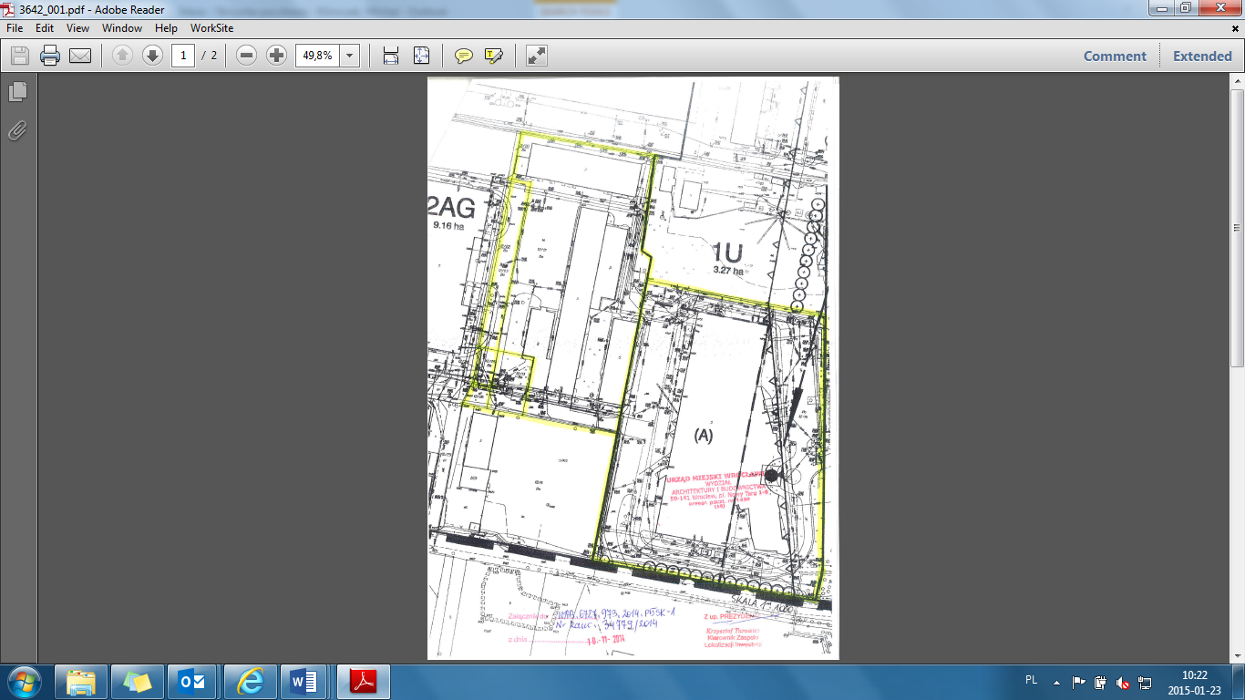

LP | Numer działki | Obręb | Powierzchnia | Lokalizacja
1 | 12/19 | Poświętne | 1,5228 ha | Wrocław, ul. Żmigrodzka 242 E i B
2 | 12/13 | Poświętne | 0,0553 ha | Wrocław, ul. Żmigrodzka 242 E i B
3 | 12/25 | Poświętne | 0,0173 ha | Wrocław, ul. Żmigrodzka 242 E i B
4 | 12/23 | Poświętne | 0,0863 ha | Wrocław, ul. Żmigrodzka 242 E i B
5 | 12/26 | Poświętne | 0,0132 ha | Wrocław, ul. Żmigrodzka 242 E i B
6 | 12/21 | Poświętne | 0,8976 ha | Wrocław, ul. Żmigrodzka 242 E i B
Razem: |  |  | 2,5925 ha

UZASADNIENIE

Przedstawiony projekt uchwały Rady Miejskiej Wrocławia przewiduje,
na podstawie przepisów Ustawy o specjalnych strefach ekonomicznych
i przepisów Ustawy o samorządzie gminnym, utworzenie na terenie Wrocławia podstrefy Legnickiej Specjalnej Strefy Ekonomicznej. Zgoda Rady Miejskiej Wrocławia jest wymagana przez procedury określone powołanymi przepisami, a strefa ustanowiona została przez Radę Ministrów na wniosek ministra właściwego do spraw gospodarki (art. 4 ust. 1 Ustawy o SSE), przedstawiony po uzyskaniu opinii wojewody.

Granicami Legnickiej Specjalnej Strefy Ekonomicznej objęta zostanie o nieruchomość przy ul. Żmigrodzkiej 242, obręb Poświętne, będącą własnością Przedsiębiorstwa Produkcji Farmaceutycznej Hasco-Lek S.A.

Projekt zakłada realizację innowacyjnej inwestycji, która przyczyni się do zwiększenia konkurencyjności wrocławskiej gospodarki i powstania nowych miejsc pracy, polegającej na rozbudowie zakładu produkcyjnego Przedsiębiorstwa Produkcji Farmaceutycznej Hasco-Lek S.A. w dwóch lokalizacjach:
- we Wrocławiu przy ul. Żmigrodzkiej 242 E i B.
- w Siechnicach przy ul. E. Kwiatkowskiego 9,
W ramach projektu planowana jest budowa nowych budynków produkcyjnych, modernizacja części istniejącej infrastruktury oraz zakup i instalacja nowych maszyn. Dzięki przeprowadzonym pracom możliwe będzie uruchomienie produkcji nowych wyrobów w technologii niestosowanej obecnie w Polsce (co zostało potwierdzone przez dwie opinie niezależnych jednostek naukowych). Koszt inwestycji to ponad 50 milionów złotych. Planowany jest również wzrost zatrudnienia na poziomie 30 nowych miejsc pracy.
Przedsiębiorstwo Produkcji Farmaceutycznej Hasco-Lek S.A. ubiega się o objęcie swoich nieruchomości terenem LSSE na podstawie § 3 Rozporządzenia Rady Ministrów z dnia 10 grudnia 2008 r. w sprawie kryteriów, których spełnienie umożliwia objęcie niektórych gruntów specjalną strefą ekonomiczną (Dz.U. z 2008 r. poz. 224 nr 1477 z późn. zm.).

⁾ Zmiany tekstu jednolitego wymienionej ustawy zostały ogłoszone w Dz. U. z 2013 r. poz. 645 i 1318 oraz z 2014 r. poz. 379 i 1072. ²⁾ Zmiany tekstu jednolitego wymienionej ustawy ogłoszone zostały w Dz. U. z 2008r. Nr 118, poz. 746, z 2009 r. Nr 18, poz. 97.

